Сценарий мероприятия в детском саду «ЮНЫЕ ТУРИСТЫ»

Авторы: Плотникова Татьяна Васильевна - воспитатель
Панфилова Айша Фанисовна – воспитатель
Муниципальное бюджетное дошкольное образовательное учреждение Детский сад 96, г. Каменск-Уральский (МБДОУ 96 г. Каменск-Уральский)

Цель: Рaзвить познавaтельный интерес к туризму у дeтей дошкольного возраста.
Задачи:
- Совершенствовать двигательные способности детей, направленную на укрепления здоровья, развивать выносливость организма.
- Способствовать освоению простейшими туристическими умениями и навыками: взаимодействовать в команде друг с другом, совершать пеший поход, двигаться в колонне по одному с рюкзаками; преодолевать разнообразные несложные препятствия, собирать палатку, раскладывать костер;
- Обогащать словарный запас детей, совершенствовать умение складывать костер, ставить палатку, собирать рюкзак, правильно подбирать одежду для похода. Развивать интерес детей к исследовательской деятельности.
- Соблюдать правила безопасного поведения в природе, следить за чистотой поляны для отдыха, не допускать засорения рощи, отличать съедобные грибы от несъедобных;
- Прививать детям любовь к родному краю, продолжать учить беречь природу, ценить ее красоту, развивать интерес к достопримечательностям родного края.
Подготовка к мероприятию: просмотр с детьми видео про туризм, беседа о видах туризма, видах костра, о правилах поведении в лесу, рассматривание иллюстраций о походах, заучивание песни «Ничего на свете лучше нету», подготовка эмблемы и плакатов,
Выучить речевку:
Раз, два. три, четыре
Эй,ребята шире шаг
Нет,конечно в целом мире
Веселей. дружней ребят
Оборудование и материалы: рюкзак, 2 карты (карта территории детского сада с маршрутом следования и карта спортплощадки, где зарыт клад), клад, фонарик, аптечка,2 удочки, таз с водой, магнитные рыбки, чайник, термос, корзинки для грибов, грибы, туристический коврик, палатка, дрова, огонь (нарисованный), палочки для чайника , бинт, канат, обручи, бумажные цифры (от 1 до 6)
Построение участников. Звучит песня «Ничего на свете лучше нету»
Воспитатель:
-Здравствуйте ребята! Мы сегодня с вами отправимся в поход. А вы знаете, как называются люди, которые ходят в поход?
-Туристы!
- Правильно. А кто такие туристы?
-Те, кто любят путешествовать, изучать природу и красоту окружающего мира. И мы с вами сегодня станем туристами и проведем один день в туристском походе. Все хотят быть туристами?
-ДА!
- Но для начала вспомним, что нам необходимо для похода. Я буду вам называть предметы, если они нужны, то хлопайте, если нет топайте.
Разминка «Что необходимо для похода».
Воспитатель: Главное правило туриста – в поход нужно брать не то, что может пригодиться. А только, то без чего нельзя обойтись.
Воспитатель достает из корзины предметы снаряжения, дети называют что это и зачем они нужны в походе.
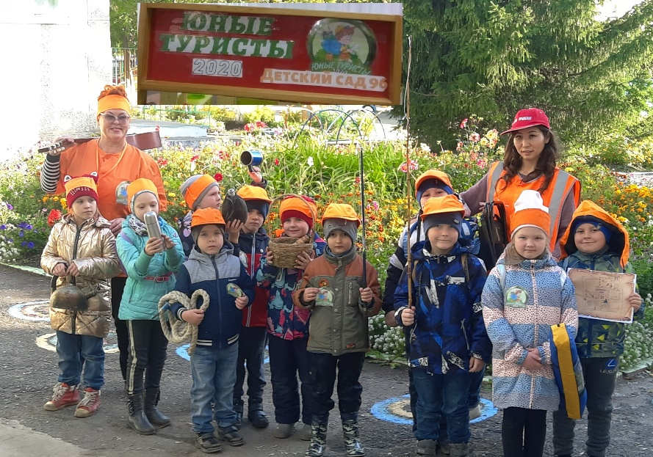
Воспитатель предлагает детям определить по карте территории детского сада, где находится первый этап. Все вместе двигаются на отмеченный участок пути.
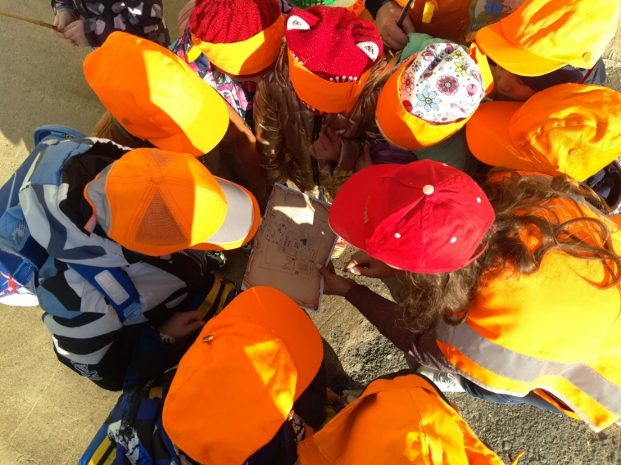
1 этап: «Переправа»
Воспитатель: Молодцы, что нашли первый этап по карте, но, для того чтобы убедиться правильно ли мы пришли, найдите эту цифру на территории этого участка.
Дети находят цифру 1 наклеенную на дерево.
Воспитатель: Здорово, молодцы, ребята. Теперь мы убедились, что правильно определили место, отмеченное на карте.
Воспитатель подводит детей к обручам, лежащим на земле, на расстоянии.
Разомнем наши ноги, чтобы дальше идти по дороге. Перед вами болото, на котором есть кочки. Нам нужно с вами добраться с одного берега на другой по этим кочкам. (Показывает, дети преодолевают препятствие, прыгая из обруча в обруч).
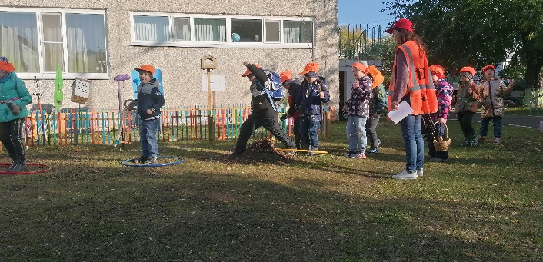
Вы молодцы, преодолели такой сложный путь, пора искать следующий этап.
Дети определяют по карте второй этап. Двигаются по намеченному маршруту и находят цифру 2 на следующем участке пути.
2 этап Товарищи
Воспитатель: Когда туристы идут в поход, первый идет самый сильный, за ним идут цепочкой остальные и завершает колонну тоже самый сильный человек, который поможет товарищам, попавшим в беду. Наша задача добежать от старта до финиша, держась за руки. И если, кто то из товарищей отстает – помочь ему.
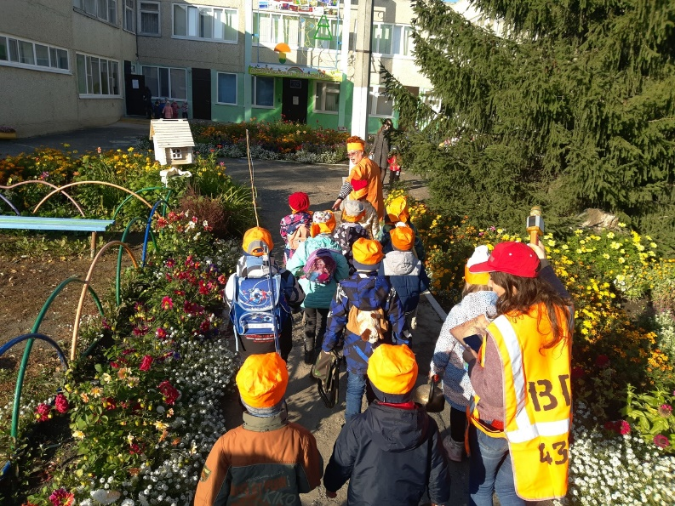
Дети выполняют задание, на финише их встречает другой воспитатель. Предлагает им найти третью отметку на карте. Под музыку «Детская походная» движутся в намеченное место.
3 этап: Рыбаки, грибкини
Дети находят на следующем участке пути цифру три. Воспитатель рассказывает правила поведения на природе, правила безопасности в лесу. (О вреде огня, о клещах, о несъедобных грибах) Воспитатель показывает картинки грибов, дети определяют съедобные или не съедобные. Воспитатель предлагает девочкам собрать грибы в корзинки. Мальчики ловят рыбу на магнитные удочки.
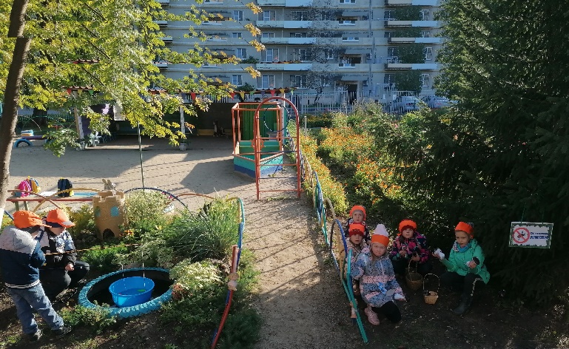
После чего определяют маршрут, отмеченного на карте. И отправляются с песней до четвертого пункта. Ищут цифру 4, на следующем участке пути.
4 этап: Сильные и выносливые.
Воспитатель: Теперь нужно проверить нам нашу силу и выносливость. Делимся на 2 команды, будем перетягивать канат. Воспитатели и родители помогают.
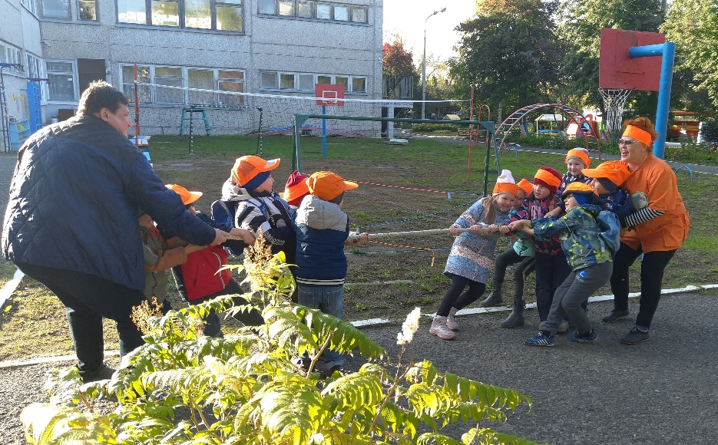
По карте определяют пятый пункт и отправляются в путь.
Воспитатель: Вот и добрались мы туристы до нашего привала. Здесь мы будем разбивать лагерь. Но перед этим мы предлагаем вам найти клад. Вот вам маленькая карта, определите по ней местонахождения клада.
Определяют по карте местонахождение клада, находят сладости для чаепития у «костра».
Воспитатель: Ребята, а какой же поход без ночевки в лесу, скажите, а где живут туристы? Правильно в палатке, а сейчас мы с вами будем разбивать лагерь: ставить настоящую палатку и учиться складывать костер.
Вместе с родителями и воспитателями ставят палатку.
Воспитатель: Я вам сейчас покажу, какие виды костров бывают. Из заранее подготовленных чурок, выкладывают виды костров: колодец, звезда, шалаш, охотничий.
Воспитатель: Внимание, мои юные туристы!
Часто бывает, что в походе случается неприятность – царапина, ушиб или укус какого-нибудь насекомого, а врача рядом нет. Что же делать? Кто знает, что такое аптечка? Немаловажным в походе является оказание первой медицинской помощи, научимся перебинтовывать товарищу ногу.
Учатся перебинтовывать ногу друг другу.
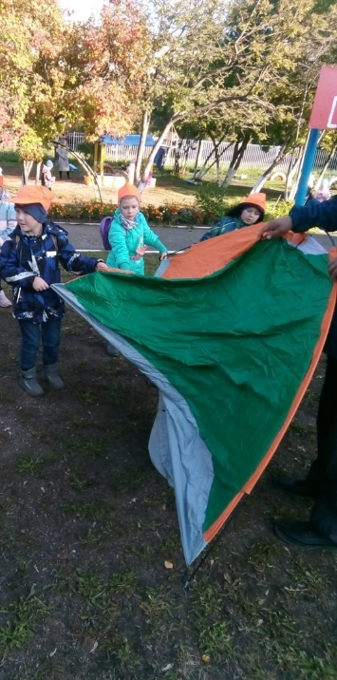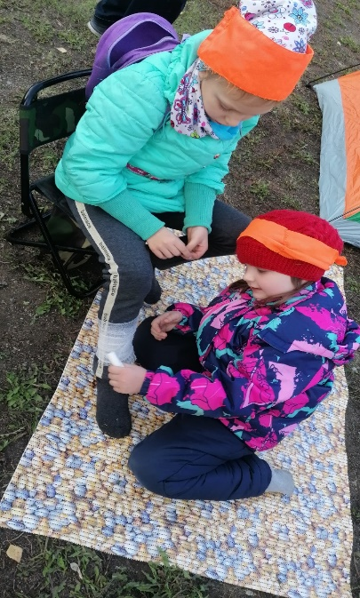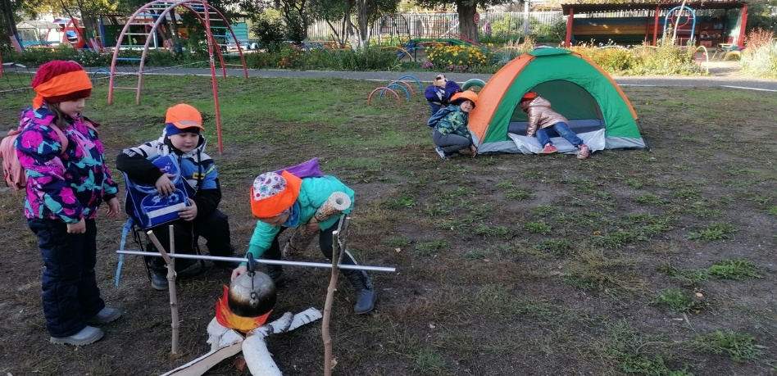
Приглашаю вас, сесть вокруг нашего импровизированного костра и перекусить. Садятся вокруг костра, пьют чай со сладостями. Слушают песни под гитару.
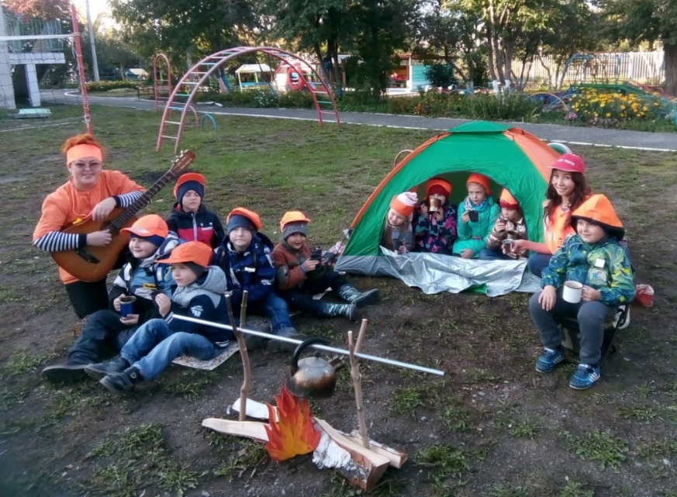
Воспитатель:
- Молодцы, ребята, все трудности преодолели, все препятствия прошли, разбили лагерь, отдохнули, нам пора возвращаться домой. Подскажите мне, пожалуйста, для чего же все- таки люди ходят в походы?
-Отдыхать, гулять, дышать воздухом, общаться с природой, знакомиться с достопримечательностями родного края.

